**Repasando funciones**

**en MYSQL**



Daniel Escaño Hernández 2º ASIR

# 

# 

# **1. Índice:**

**1. Índice:** **1**

**2. Capturas de la creación:** **2**

**3. Capturas de la ejecución y comprobación:** **3**

# **2. Capturas de la creación:**

En necesario mencionar que necesitaremos modificar la variable ***log_bin_trust_function_creators,*** la modificaremos a 1 con la siguiente consulta:

***SET GLOBAL log_bin_trust_function_creators = 1;***

Introducimos nuestro código en Workbench y en caso de ya existir la funcion, utilizamos: drop function producto_getName; antes de ejecutar nuestro código.

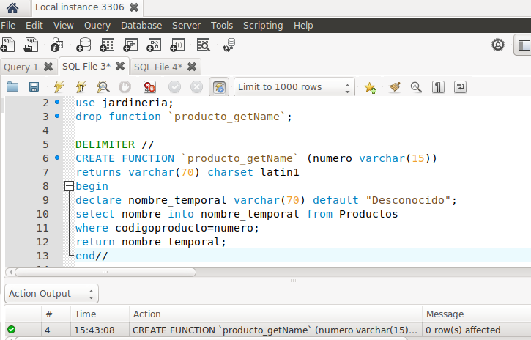

# **3. Capturas de la ejecución y comprobación:**

Aquí podemos observar la llamada a la función y la comprobación final, dándonos los resultados esperados.

